**Implementasi metode MSER dan CRF untuk Pengenalan Meta Data pada Kartu Nama Fakultas Teknologi Informasi UKDW berbasis Mobile.**

Proposal Tugas Akhir



Diajukan oleh:

I.K Calvin Krishna Putra

71120051

PROGRAM STUDI TEKNIK INFORMATIKA

FAKULTAS TEKNOLOGI INFORMASI

UNIVERSITAS KRISTEN DUTA WACANA

YOGYAKARTA

2017

**BAB 1**

**PENDAHULUAN**

1. **Latar Belakang**

Pemanfaatan teknologi informasi saat ini sudah semakin ramai digunakan oleh sebagian orang. Rata-rata hampir setiap penduduk Indonesia golongan menengah ke atas sudah mengetahui tentang teknologi informasi berbasis *mobile* atau yang biasa disebut *smartphone.* Teknologi tersebut dimanfaatkan oleh sebagian kalangan untuk membantu menyelesaikan pekerjaan mereka agar cepat dan mudah. Salah satu pemanfaatan teknologi yang paling umum dilakukan ialah dengan menggunakan perangkat *smartphone*. Selain gampang dibawa ke mana-mana, daya tarik *smartphone* yang memiliki keunggulan seperti personal komputer seperti memotret gambar, video, scanning gambar, dan penyimpanan text menjadi penambah keunggulan dari smartphone.

Rutinitas kerja yang sangat padat menjadikan pemakaian dari sebuah *smartphone* sangat dibutuhkan oleh orang-orang terutama oleh seorang yang terlibat dalam dunia akademis maupun perkantoran. Dalam dunia kerja, untuk memperkenalkan diri seseorang membutuhkan sebuah media yang cepat dan akurat untuk menunjukan jadi diri mereka. Salah satu upaya yang dapat dilakukan oleh seseorang untuk memperkenalkan diri mereka ialah dengan menggunakan kartu nama.

Kartu nama merupakan sebuah media yang digunakan seseorang untuk memperkenalkan dirinya secara formal kepada orang lain. Kartu nama sering digunakan pada lingkungan perkantoran, pertokoan, serta lingkungan pendidikan. Pada umumnya sebuah kartu nama dibuat dari selembar kertas berukuran 89 x 54 mm, dan pada setiap kartu nama terdapat informasi umum yang dalam hal ini kita sebut sebagai *meta-data*. Informasi umum tersebut terdiri dari: nama, alamat, nomor handphone, kontak perusahaan, email, Jabatan.

Akibat mobilitas yang dimiliki setiap orang berbeda-beda dan kecenderungan aktifitas mereka memakan waktu yang banyak terkadang setelah bertemu klient maupun orang yang baru dikenal orang-orang suka diberikan kartu nama. Namun terkadang, kartu nama yang telah didapatkan sering lupa untuk disimpan maupun melakukan *backup* data dari kartu nama ke nomor kontak di perangkat ponsel mereka. Akibatnya kartu nama yang telah diberikan menjadi sia-sia dan mubazir karena bisa saja hilang maupun rusak.

Dalam Penelitian ini, penulis mengembangkan sebuah sistem untuk memindai metadata pada kartu nama staff akademik Faultas Teknologi Informasi Universitas Kristen Duta Wacana. Pada pengembangan system ini, penulis menggunakan metode *Image processing Maximally Stable Extermal Regions* (MSER) untuk mendapatkan meta data kata yang terkandung pada kartu nama yang akan di *segmentasi* menjadi satu kotak stroke pada setiap barisnya.

*Optical character recognition* (OCR) merupakan sebuah teknik yang banyak digunakan untuk pengenalan pola secara otomatis. Sejak 1950 OCR sudah digunakan dalam berbagai macam penelitian dan pengembangan. (TRIER, JAIN, & TAXT, 1996). Metode selanjutnya ialah template matching, metode ini digunakan untuk mendeteksi dan mencocokan karakter yang telah didapat dengan entity pada database yang telah disediakan untuk mendapatkan hasil citra tersebut apakah huruf (A-Z,a-z), angka (0-9), dan simbol. Namun metode ini tidak dianjurkan pada citra berwarna keabuan. Metode OCR digunakan pada tahapan terakhir setelah melakukan untuk mengekstraksi karakter yang telah didapat ke dalam plain text.

Pada akhir penelitian, diharapkan hasil penilitian yang telah dilakukan dapat berguna untuk proses penyimpanan data kartu nama secara otomatis ke dalam perangkat *smartphone*. Sehingga meta data pada kartu nama menjadi aman dari faktor kerusakan yang disebabkan usia dan bahan yang dipakai untuk membuat kartu nama.

1. **Rumusan Masalah**

Dari latar belakang yang telah penulis sampaikan pada bagian latar belakang, penulis akan menjabarkan rumusan masalah yang akan penulis selesaikan dengan menggunakan aplikasi ini, antara lain:

1. Bagaimana metode Maximally Stable Extermal Regions dapat membantu menyelesaikan permasalahan dalam mendapatkan informasi data printing kartu nama menjadi data digital yang akan diterapkan pada perangkat *smartphone.*
2. **Batasan Sistem**

Untuk mempelancar pembangunan sistem ini penulis akan membatasi masalah yang akan ditangani oleh sistem ini, batasan-batasan tersebut meliputi:

1. Sistem hanya dapat mendeteksi identitas (nomer telepon, nama,email) dari kartu nama yang berada pada jarak pandang kamera *handphone*
2. Kartu nama yang digunakan merupakan kartu nama pegawai akademik Fakultas Teknologi Informasi Universitas Kristen Duta Wacana.
3. **Tujuan Penelitian**

Tujuan yang dapat dirumuskan dari tugas akhir ini adalah sebagai berikut:

Mengimplementasikan Metode *Maximally Stable Extermal Regions (MSER)* untuk mendeteksi text pada kartu nama dan melokalisasi text sesuai kebutuhannya seperti nama, alamat, nomer telpon, email, dan pekerjaan.

1. **Metode Penelitian**

Dalam mengembangkan sistem ini penulis menggunakan berbagai macam metodologi penelitian yang dapat menunjang keberhasilan dari penelitian ini. Adapun metode penelitian yang akan dilakukan yaitu sebagai berikut :

1. Metode Pengumpulan data

Metode ini dilakukan untuk memperoleh jenis kartu nama yang dibutuhkan untuk uji coba sistem. Data yang akan dikumpulkan berasal dari kartu nama yang dimiliki setiap dosen pada Fakultas Teknologi Informasi Universitas Kristen Duta Wacana.

1. Metode Peninjauan Kasus dan Analisis data

Setelah memperoleh data dalam bentuk kartu nama berwujud print data, selanjutnya untuk mendapatkan hasil yang valid saat melakukan perancangan system, perlu dilakukan analisis data apa saja yang akan diambil dari printing data, agar pemprosesan yang dilakukan mendapatkan hasil yang seefesien mungkin.

1. Metode Perancangan Sistem

Metode selanjutnya yang dilakukan dalam penelitian ini ialah dengan menggunakan teknik perancangan *mock-up* system sebagai langkah awal untuk membangun system yang nantinya digunakan pada akhir skripsi ini.

1. Metode Pemprosesan Citra

Setelah melakukan penangkapan image/citra oleh kamera akan dilakukan pemprosesan citra yang akan menggunakan metode MSER (maximally stable extermal regions) untuk memisahkan antara citra text dan citra *non-text*.

1. Metode Penyimpanan Hasil Output Citra

Dari hasil pemprosesan citra yang dilakukan diharapkan pada penelitian ini akan didapatkan hasil berupa citra text seutuhnya yang telah tersegmentasi menjadi boundary-boundari setiap line meta-data. Line meta data yang telah didapat dari hasil pemprosesan akan diubah menjadi bentuk file .CSV sebagai format kontak yang ada pada perangkat android.

1. **Sistematika Penulisan**

Pembahasan dalam tugas akhir ini menggunakan sistematika penulisan sebagai berikut:

BAB I Akan membahas tentang Pendahuluan, dimana pada bagian pendahuluan akan dikemukakan latar belakang penulis mengambil topik ini, dilajutkan dengan rumusan masalah, tujuan penelitian, serta sistematika penulisan.

BAB II Akan membahas tentang Landasan Teori yang dipakai oleh penulis dalam mengembangkan system yang nantinya akan membantu kegiatan masyarakat yang mana pada bagian ini akan diulas berbagai teori penunjang untuk penulisan ini.

BAB III pada bab ini akan diulas bagaimana rancangan system yang akan dibuat nantinya agar proses pembuatan system tidak memakan waktu yang cukup lama.

BAB IV Implementasi dan Evaluasi pada bab ini akan dibahas hasil evaluasi serta pembahasan secara detail dari system yang sudah dibuat oleh penulis.

**BAB 2**

**LANDASAN TEORI DAN TINJAUAN PUSTAKA**

1. **Tinjauan Pustaka**

Untuk menunjang dan membantu proses pengerjaan dari penelitian ini penulis merangkum beberapa tinjauan pustaka dari 5 macam penelitian sebelumnya yang berkaitan dengan topik skripsi ini, yaitu,

Lukas Neuman dan Jiri Matas dalam penelitian “*A method for text localization and recognition in real world images*” , mengemukakan dalam percobaan mereka menggunakan metode *Maximally Stable Extermal Regions* setelah dilakukan evaluasi terhadap dataset Char74K, didapat hasil 72% pengenalan untuk metode *Maximally Stable Extermal Regions* (Luka´s & Jiri, 2012)*.*

Shen Lu,Yanyun Qu,*, Yanyun Cheng , Yi Xie dalam penelitian “*ID Number Recognition by Local Similarity Voting*” mengemukakan penelitian mereka dalam uji coba pengenalan nomor ID dari tiga dokumen sah yang dimiliki oleh negara Cina. Dari penelitian ini mereka menggunakan metode *template matching* dan *OCR*. Mereka menggunakan pengunjian terhadap 100 gambar yang diambil dengan kamera digital konvensional. Dari hasil pengujian tersebut didapat hasil keakuratan pengenalan hingga 98%. (Lu, Qu, Cheng, & Xie, 2010)

Huizhong Chen, Sam S. Tsai, Georg Schroth, David M. Chen, Radek Grzeszczuk3 and Bernd Girod1 dalam jurnalnya yang berjudul “*Robust Text Detection In Natural Images With Edge-Enhanced Maximally Stable Extremal Regions*” dengan membandingkan algoritma MSER dengan beberapa algoritma yang lain didapat hasil pada penelitiannya mereka menggunakan metode MSER digabungkan dengan metode *Stroke Width Transform* yang menghasilkan hasil signifikan dari penelitian lain. Yaitu 0.73 untuk akurasi, 0.60 untuk recall dan frekuensinya 0.66. (Chen, et al., 2011)

Sugeng Widodo M.Kom dan Ir.Gunawan M.Kom dalam penelitiannya' tentang “penerapan *template matching* pada citra E-KTP Indonesia untuk ekstraksi hasil citra ke dalam database dengan menggunakan alat digitasi seperti *scanner*”. Dalam penelitiannya mereka menggunakan metode RLSA, binarisasi citra, segmentasi baris serta karakter pada kartu nama saat melakukan proses praproses citra. Kemudian langkah selanjutnya menggunakan metode template matching untuk mendapatkan hasil dari pengujian. Dari pengujian tersebut didapat angka 90.69%. (Widodo & Gunawan, 2016) tingkat akurasi yang dihasilkan. Dengan hasil perhitungan sebagai berikut:

Dalam penelitiannya yang berjudul “Text Detection in Nature Scene Images Using Two-stage Nontext Filtering, Qingqing Wang, Yue Lu, dan Shiliang Sun mengemukan hasil penelitian mereka terhadap metode MSER yang digabungkan dengan metode random forest yaitu CRF untuk memfilter atau memisahkan antara komponen *non-text* dan text berdasarkan prosedur labeling, pada tahap akhir character yang telah di beri label digabungkan ke dalam satu kumpulan kata dengan menerapkan metode *edge-cut strategy* menggunakan HOG-based classifier. Data yang diujikan pada dataset ICDAR2013 mendapatkan hasil tingkat akurasi sebesar 88.47%. (Wang, Lu, & Sun, 2015)

1. **Landasan Teori**

Dalam melakukan pengembangan sistem untuk tugas akhir ini penulis menggunakan beberapa teori yang sebelumnya sudah pernah digunakan oleh beberapa orang, antara lain:

## Citra

Menurut Sutoyo, dkk (2009) citra adalah suatu representasi(gambaran), kemiripan dari suatu objek. Citra sebagai hasil keluaran suatu sistem perekaman data bersifat optik, bersifat analog dan bersifat digital. Citra yang bersifat digital merupakan citra yang dapat diproses dengan mudah menggunakan komputer. Pembagian keseluruhan citra ke dalam sekumpulan sel-sel diskrit menyerupai persegi-persegi kecil yang tampak seperti titik sehingga citra digital dapat direpresentasikan ke dalam suatu matriks. Matriks tersebut terdiri dari index baris dan kolom yang menyatakan suatu titik pada citra dan elemen matriksnya disebut sebagai piksel. (Sutoyo, Mulyanto, Suhartono, Nurhayati, & Wijanarto, 2009).

Citra merupakan sebuah representasi visual dalam bentuk fungsi f(x,y) dimana f adalah kecerahan (atau warna) pada titik (x,y). (Mahastama, 2013)

Ada beberapa elemen dari suatu citra khususnya elemen pada citra digital diantaranya elemen-elemen tersebut dapat dipakai sebagai dasar pemprosesan citra digital, yaitu:

1. *Brightness* (kecerahan)

Suatu citra pada umumnya memiliki kecerahannya masing-masing tergantung dari bagaimana cara sebuah citra itu diambil. *Brightness* atau kecerahan yaitu nama lain dari intensitas cahaya, dimana tiap piksel dalam citra tersebut bukan merupakan intensitas rill, namun merupakan intensitas rata-rata dari suatu area yang melingkupinya. Biasanya dalam pengolahan citra intensitas cahaya dilambangkan dengan ***I***.

## Citra Warna

Banyaknya warna pada suatu citra tergantung pada jumlah bit yang disediakan di memori untuk menampung kebutuhan warna, semakin besar jumlah bit warna yang disediakan dalam memori.

Sebuah citra terbentuk dari kumpulan-kumpulan piksel yang memiliki nilai intensitas warna yang tersusun dari channel warna. Channel warna yang umum diketetahui ialah red (R), green (G), blue (B).

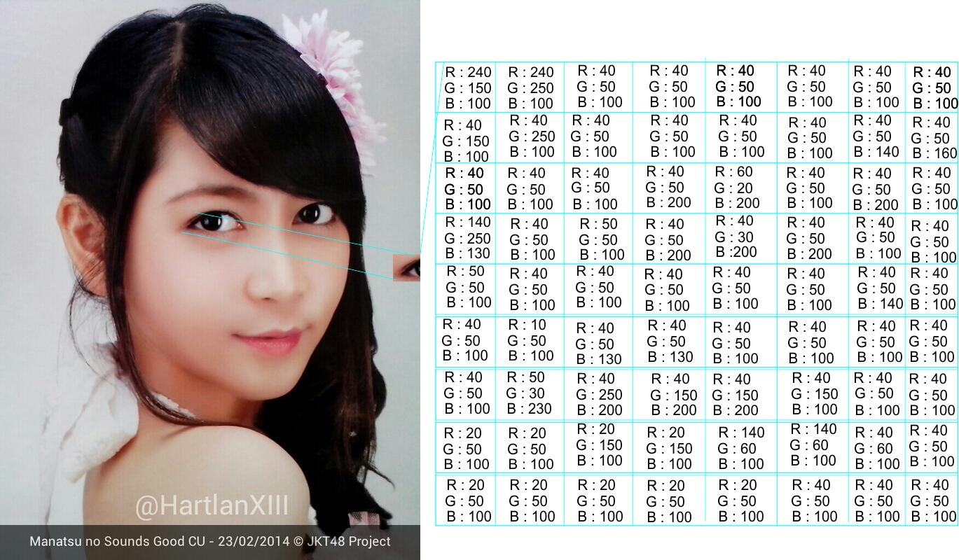

Gambar 2 1 Piksel citra warna yang didefenisikan ke dalam bentuk matriks

## Citra GrayScale

Citra grayscale adalah citra warna *grayscale* menggunakan warna tingkatan keabuan. Warna abu-abu merupakan satu-satunya warna pada ruang spectrum RGB dengan komponen Intensitas yang sama terhadap warna asli. Citra grayscale disimpan ke dalam format 8 bit untuk tiap piksel. Yang memungkinkan adanya 256 intensitas.

Rumus Mendapatkan GrayScale :

*GrayScale = 0.299R+0.587G+0.114B* [1]

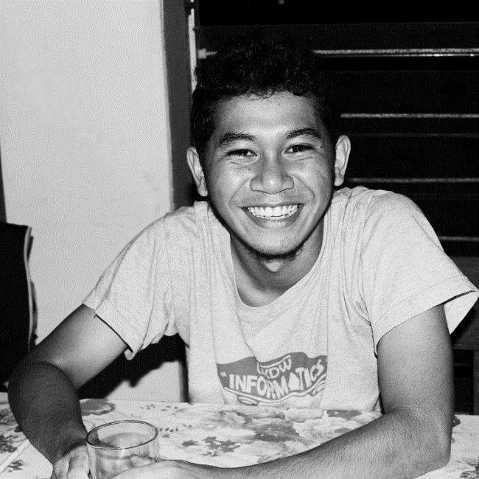

Gambar 2 2 Contoh Citra GrayScale

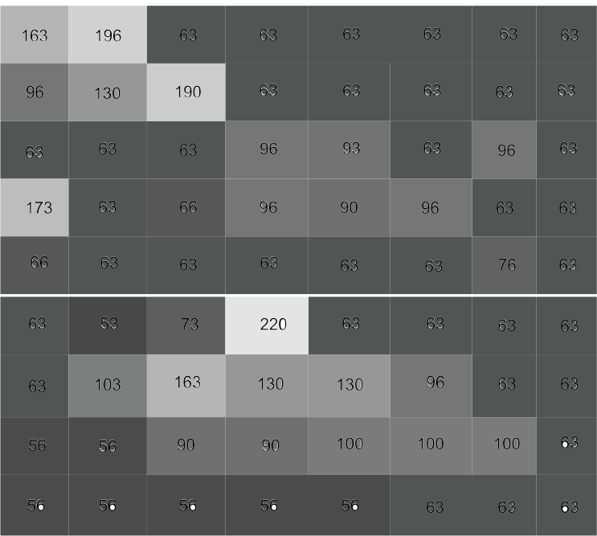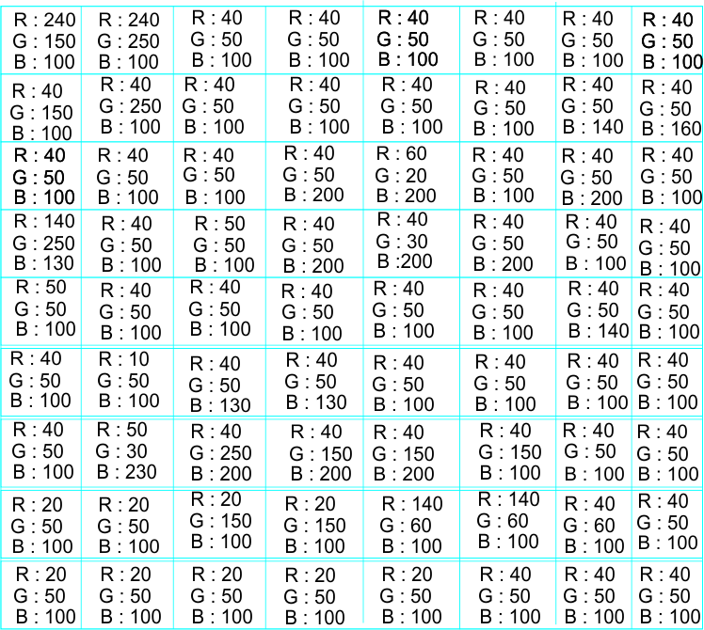

Gambar 2 3 Contoh Perhitungan GrayScale yang didapat dengan uji coba manual menggunakan Coreldraw

## Canny Edge Detection

Metode pengolahan citra *Canny* pertama kali di publikasikan pada tahun 1986 oleh Canny,J.F pada jurnalnya yang berjudul “*A computational approach to edge detection”*. Metode ini digunakan untuk mendeteksi ciri dari suatu citra berdasarkan garis tepi yang dihasilkan oleh citra.

Metode *canny* menggunakan beberapa tahap proses komputasi untuk mendukung terambilnya garis tepi yang terdeteksi. Langkah-lakah untuk menjalankan metode canny adalah sebagai berikut:

Gradient magnitude

Thin Edges

(non-maxima suppression)

Gaussian Filter

Deteksi Tepi

(Double Thresholding)

### Gaussian Filtering

Untuk mengurangi noise pada suatu citra diperlukan suatu algoritma yang dapat membantu proses komputasi *canny edge detection* agar lebih optimal. Salah satu metode yang digunakan yaitu dengan menggunakan *Gaussian filtering.* Rumus Gaussian filtering dapat diberikan pada persamaan

[2]

Keterangan:

G(x,y) adalah element matrix kernel gaussian

X adalah posisi X dari Gaussian filter kernel yang akan dikomputasi

Y adalah posisi Y dari Gaussian filter kernel yang akan dikomputasi

adalah konstanta untuk mempengaruhi hasil output dari Gaussian

e adalah eksponensial dan nilainya adalah 2.718281828

Setelah dilakukannya komputasi terhadap fungsi *Gaussian* dan didapat sebuat matrix Gaussian filter selanjutnya matrix tersebut dikonvolusi dengan matrix citra asli dengan persamaan sebagai berikut

[3]

Keterangan:

Pixel(i,j) merupakan bobot dari hasil perkalian antara semua piksel dalam citra dengan Gaussian kernel matriks

G(p,q) adalah bobot dari piksel pada Gaussian kernel koordinat p,q

N adalah panjang dari matrix Gaussian kernel

M adalah lebar dari matrix gaussian kernel

Pixelf adalah piksel yang akan di komputasi dengan *Gaussian kernel* matriks

### Gradient magnitude

Menggunakan metode gradient magnitude yang didapat dari perhitungan komputasi dengan operator *sobel* untuk mendapatkan gradient horizontal dan gradient vertikal. Matriks sobel dapat dilihat pada persamaan 4:

|  |  |  |  |  |  |  |  |  |  |  |  |  |  |  |  |  |  |  |  |
| --- | --- | --- | --- | --- | --- | --- | --- | --- | --- | --- | --- | --- | --- | --- | --- | --- | --- | --- | --- |
| |  |  |  | | --- | --- | --- | | -1 | 0 | 1 | | -2 | 0 | 2 | | -1 | 0 | 1 |   Gx | |  |  |  | | --- | --- | --- | | -1 | -2 | -1 | | 0 | 0 | 0 | | 1 | 2 | 1 |   Gy |

Apabila kedua gradient sobel tersebut digabungkan akan mendapatkan gradient magnitude dengan persamaan sebagai berikut

Keterangan:

Gx adalah gradient horizontal

Gy adalah gradient vertikal

G adalah gradient magnitude

Selanjutnya setelah

### Thin Edges (Non maxima suppression)

### 2.2.4.4 Deteksi Tepi (Double Thresholding)

## Convex Hull

## MSER (Maximally Stable Extremal Region)

## Conditional Random Field

Bab 3

ANALISIS DAN PERANCANGAN SISTEM

1. **Perancangan Sistem**
2. **Perangkat Lunak (Software)**

Dalam pengerjaan tugas akhir ini, sistem operasi yang digunakan untuk membangun sistem adalah *Microsoft Windows 7 Professional*, program IDE *Android Studio,* dan *Library Open CV.* Sedangkan untuk melakukan debugging menggunakan sistem operasi untuk perangkat *mobile* Android Jelly Bean.

**3.1.2 Perangkat Keras (Hardware)**

Hardware yang dibutuhkan dalam membangun aplikasi sistem antara lain:

|  |  |
| --- | --- |
| *Processor* | *Intel i7 @3.3GHz* |
| *Memory* | 4.00 GB |
| *Hard disk* | 100 GB |
| *Keyboard* |  |
| *Mouse* |  |
| *WebCam* |  |

Hardware yang dibutuhkan untuk *debugging* sistem atau uji coba sistem

|  |  |
| --- | --- |
| *Smartphone OS* | *Android Jelly Bean* |
| Layar | TFT Capasitive Touchscreen 4 inchi 16 juta warna. Resolusi 480x800px. Densitas layar ~233ppi |
| Kamera | Kamera utama: 5 MP, LED Flash, AutoFocus. Kamera depan: VGA |
| OS | Google Android 4.2 (Jelly Bean) |
| Memory | RAM 1 GB, Memori internal 4 GB, Memori eksternal microSD maks 64 GB |
| Konektivitas | WiFi 802.11 b/g/n, WiFi Direct, Bluetooth, MicroUSB 2.0 |
| Prosesor | Dual Core 1 GHz Broadcom BCM21664 |

1. **Perancangan Sistem**

Pada bagian ini akan dijelaskan mengenai rancangan alur dan bagan sistem yang akan dibangun sehingga memudahkan pembaca untuk mengerti seperti apa nantinya sistem akan berjalan saat eksekusi terakhir. Rancangan yang akan dibuat akan dibagi ke dalam beberapa tahapan, tahapan dimulai dari yang paling umum, hingga tahapan paling spesifik untuk algoritma yang digunakan.

1. **Flowchart Diagram**

Berikut merupakan *flowchart* secara keseluruhan dari sistem yang akan dibangun untuk pengenalan kartu nama.

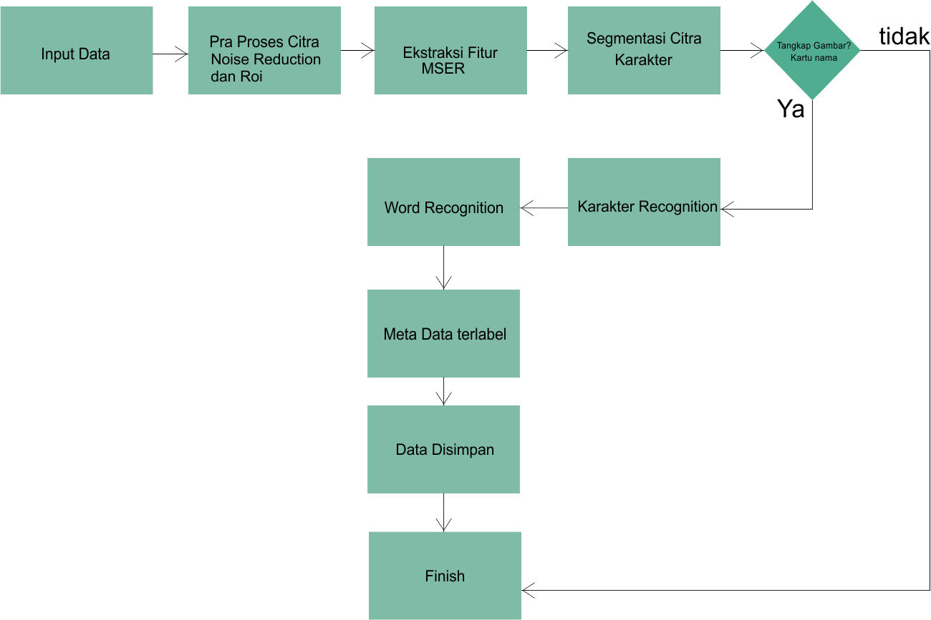

Gambar 3. 1 *Flowchart System*

Diagram alir sistem pada diagram 3.1 tersusun atas urutan proses sebagai berikut:

1. Sistem menerima input data menggunakan perangkat kamera dari *smartphone* dan menyimpan input tersebut dalam sebuah variable
2. Melakukan proses reduksi *noise* citra untuk mendapatkan hasil citra yang bagus pada saat proses ekstraksi.
3. Lakukan proses deteksi citra berbasis *region base* untuk mendapatkan letak piksel bertetangga pada setiap pikselnya. Proses ini akan dikerjakan oleh metode *Maximally Stable Ekstermal Regions* yang akan dijelaskan pada diagram 3.3.
4. Setelah mendapatkan output dari proses feature ektraksi oleh *MSER* selanjutnya region yang telah didapatkan akan dikelompokan kepada satu baris (region) yang akan dibagi menjadi sebuah box pada setiap barisnya. Proses ini dinamakan segmentasi.
5. Sistem melakukan pengecekan apakah kartu nama sudah terdeteksi atau belum setelah melakukan langkah 3 sampai 4. Jika belum maka akan dilakukan cek ulang oleh sistem terhadap gambar yang disorot.
6. Sistem mencocokan karakter yang telah tersegmentasi dengan data yang sudah ada pada dataset untuk mengenali huruf apa yang telah tersegmentasi tersebut dan kemudia melabelkan segmentasi huruf tersebut.
7. Huruf yang sudah terlabel, kemudian akan digabungkan menjadi satu kesatuan kata oleh metode CRF ke dalam tiap baris
8. Meta data terdeteksi oleh sistem dan selanjutnya data tersebut dapat diubah ke dalam bentuk format kontak nomor telepon berdasarkan jenisnya yang meliputi, nama, alamat, email, nomor telfon, pekerjaan.
9. **Use Case Diagram**

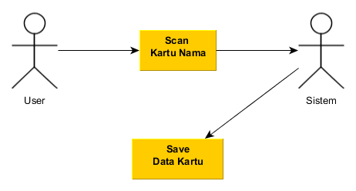

Gambar 3. Use Case Sistem

1. **Perancangan Interface dan Alir Program**

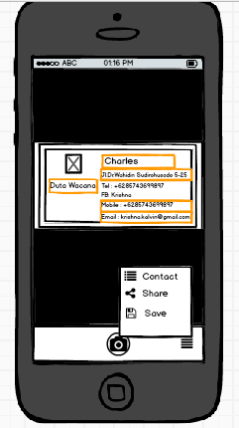

Gambar 3. 3 Rancangan Sistem Scanner

Bagian-bagian yang terlihat pada rancangan tampilan sistem sebagai berikut.

1. Tampilan utama akan disuguhkan *Smart Camera* yang mampu membaca gambar secara *real-time movement* apabila ada sebuah kartu nama didepan kamera.
2. Bagian menu terdiri dari contact list yang telah ditangkap, save menu, dan share menu.
3. Button camera digunakan untuk menghentikan sementara proses kamera apabila ingin melakukan penyimpanan data ke dalam perangkat.
4. *Menu Contact* digunakan untuk menampilkan list kontak lihat gambar 3.3 Rancangan Kontak List

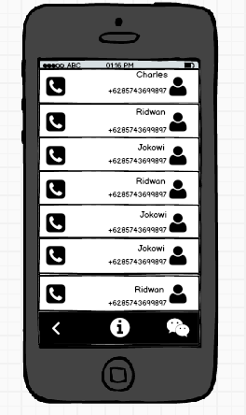

Gambar 3. 4 Rancangan Kontak List

Penjelasan untuk rancangan tampilan gambar 3.3 adalah sebagai berikut.\

1. Button telepon dapat digunakan oleh user untuk menghubungi nomer telepon list kontak yang dipilih.
2. Terdapat nama serta nomor telepon dari pemilik kartu nama yang telah discan.

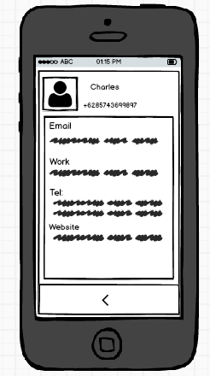

Gambar 3. 5 Rancangan Info Kontak yang sudah didapatkan

Keterangan gambar 3.4 dapat didefenisikan sebagai berikut ini apabila dilihat dari atas kebawah yaitu.

1. Terdapat foto kontak yang dapat diganti setelah kontak berhasil disimpan
2. Biodata nama pengguna dan nomor *handphone* ditampilkan di baris paling atas kolom kedua
3. Pada baris kedua terdapat email, alamat pekerjaan, telepon, dan website pemilik kartu nama.

# Referensi

Chen, H., Tsai, S., Schroth, G., Chen, D., Grzeszczuk, R., & Girod, B. (2011). Robust text detection in natural image with edge-enhanced Maximally Stable Extermal Regions. *2011 18th IEEE International Conference on Image Processing*, 2609 - 2612.

J. Matas, O. C. (2002). Robust Wide Baseline Stereo from. *Proceedings of the British Machine Conference*, 36.1-36.10.

Lindeberg, T. (2013). Scale selection properties of generalized scale-spaceinterest point detectors. *Journal of Mathematical Imaging and Vision Volume 46, Issue 2* , 177-210.

Lu, S., Qu, Y., Cheng, Y., & Xie, Y. (2010). ID Numbers Recognition by Local Similarity Voting. *International Journal of Advanced Computer Science and Applications,*, 3881 - 3888.

Luka´s, N., & Jiri, M. (2012). Real-Time Scene Text Localization and Recognition. *the 25th IEEE Conference on Computer Vision and Pattern Recognition, CVPR 2012*, 16-21.

Mahastama, A. W. (2013). *Pengantar Pengolahan Citra.* Yogyakarta: Universitas Kristen Duta Wacana.

Perd’och, M. (2011). *Maximally Stable Extremal Regions and Local Geometry for Visual Correspondences.* Prague: Doctoral dissertation, Czech Technical University in Prague.

Sutoyo, T., Mulyanto, E., Suhartono, V., Nurhayati, O., & Wijanarto. (2009). *Teori Pengolahan Digital.* Yogyakarta: Andi.

Wang, Q., Lu, Y., & Sun, S. (2015). Text Detection in Nature Scene Images Using. *Document Analysis and Recognition (ICDAR), 2015 13th International Conference on*, 106 - 110.

Widodo, S., & Gunawan, I. (2016). *Template Matching pada Citra E-KTP Indonesia.* Surabaya: researchgate.